Presseinformation

CONTA-CLIP jetzt im ePLAN Data Portal

Im März 2020 stellt CONTA-CLIP 593 seiner Produkte als 3D-Makros im ePLAN Data Portal bereit. Damit steht ein erster Teil des Standardprogramms des Verbindungstechnikherstellers an Reihenklemmen und Zubehör in der Planungssoftware zur Verfügung. Dazu zählen die Reihenklemmen der Serie PRK mit Push-in-Anschluss, die Klemmenserie SRK mit Schraubanschlusssystem und die Hochstrombolzenklemmen der HSK- und HSKG-Baureihen sowie passendes Zubehör wie Endhalter, Querverbinder oder Abdeckungen.
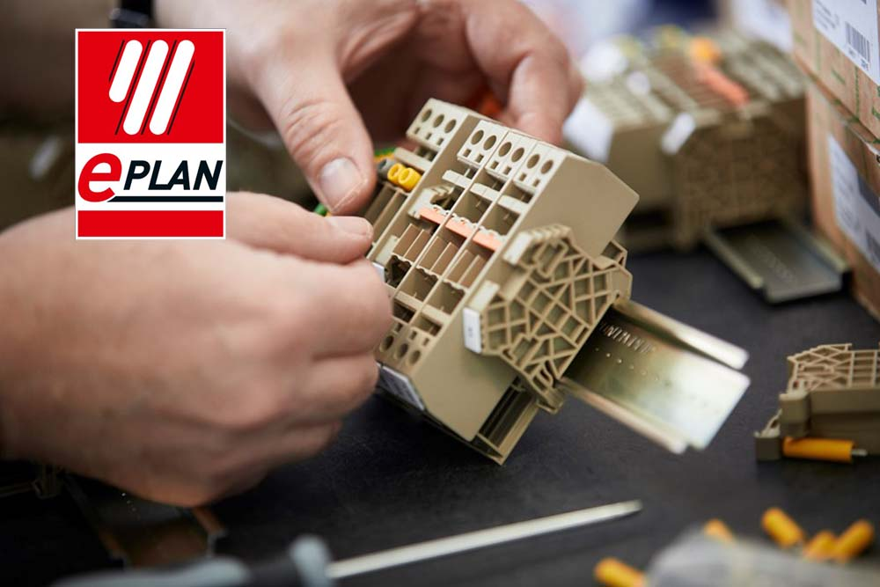
Bild: Reihenklemmen-Serien von CONTACLIP sind jetzt als Makros
im ePlan Data Portal verfügbar.

Bilder: | CONTACLIP_eplan | Zeichen: | 493
Dateiname: | 202002035_pm_eplan | Datum: | 18.03.2020

Unternehmenshintergrund
CONTA-CLIP zählt zu den bedeutendsten Herstellern von elektrischen/elektronischen Verbindungselementen und Kabelmanagementsystemen in Europa. Das mittelständische Unternehmen mit Sitz in Hövelhof (NRW) produziert seit über 40 Jahren elektrische und elektronische Verbindungstechnik für die Prozess- und Industrieautomation, schwerpunktmäßig für die Branchen Bahntechnik, Fördertechnik, Gebäudeautomation, Klimatechnik, Maschinen- und Anlagenbau, Mess-, Steuer- und Regeltechnik, Schalttafelbau, Schiffbau, Transformatorenbau und Umwelttechnik. Die Produktbereiche des Unternehmens untergliedern sich in die Sparten CONTA-CONNECT für elektrische Verbindungstechnik, KDS für Kabelmanagementsysteme, CONTA-ELECTRONICS für Elektronik und CONTA-CON für Leiterplattenverbinder. Neben seinen Produkten bietet CONTA-CLIP auch Dienstleistungen bei der Gehäusebearbeitung, der Klemmleistenmontage, der Komponentenbedruckung und der kundenspezifischen Elektronik an.

Kontakt:  CONTA-CLIP  Verbindungstechnik GmbH  Christian Quade  Otto-Hahn-Straße 7  33161 Hövelhof  Tel.: 0 52 57 / 98 33 - 0  Fax: 0 52 57 / 98 33 - 33  E-Mail: christian.quade@conta-clip.de  Internet: www.conta-clip.de |  | gii die Presse-Agentur GmbH  Immanuelkirchstraße 12  10405 Berlin  Tel.: 0 30 / 53 89 65 - 0  Fax: 0 30 / 53 89 65 - 29  E-Mail: info@gii.de  Internet: www.gii.de

